爱立信北京大学宣讲会，现场收简历，优先面试

爱立信2017校园招聘——北京大学专场宣讲会  
**时间**：2016-11-14（星期一）晚7:00-9:00

**地点**：北京大学 英杰交流中心-月光厅  
主讲人：Arturo Poire  
爱立信东北亚区副总裁 人力资源总监  
**Arturo将带领爱立信东北亚区人力资源boss团队来到北京大学英杰月光厅，跟同学们一起分享他在5个国家的职业故事，用专业的人力资源知识为大家指点求职迷津。**  
**职业选择是第二次重要的人生转弯。掀起事业巨浪还是做一朵平凡的浪花，你需要的也许只是一个平台和一份规划。与游历各国的500强企业人力资源副总裁面对面，将他的阅历转化为你的实力。**  
**我们在未名湖等你。你不来，永远不知道会错过什么。**

原文链接; <http://mp.weixin.qq.com/s?__biz=MjM5MTExNzMyNA==&mid=2649432237&idx=1&sn=79f5d9359a67db386d7cc8968422f1df&chksm=bea5f9ce89d270d8f1f8d34b5289985ec9915de35d2c40c4263166d8118046fd9a8d0e3a7583&scene=0#wechat_redirect>

爱立信与中国合作已超过120年。时至今日，南京爱立信已成为全球最大的生产供应枢纽，与爱立信在美洲、欧洲的其他两大支点一起支撑起爱立信全球供应网络。爱立信还致力于将中国打造成爱立信全球技术研发的基石，自2002年成立爱立信中国研发总院以来，现已有5000多名员工从事技术研发，每年研发投入超过20亿人民币，并已成长为除瑞典之外爱立信全球最大的研发基地。  
    自1995年起，爱立信开始在中国打造电信专业服务团队，目前在中国的30多个城市设立了一线支持服务机构，拥有超过8200名一线服务工程师和来自合作伙伴的服务支持人员，形成了三级技术支持体系。  
    爱立信坚定不移地履行企业社会责任。自1990年至今，爱立信向中国公益事业的累计捐赠已超过两亿四千万元人民币，并先后获得“中国最佳雇主”、“中国最受尊敬企业”及“低碳先锋企业”等荣誉称号。

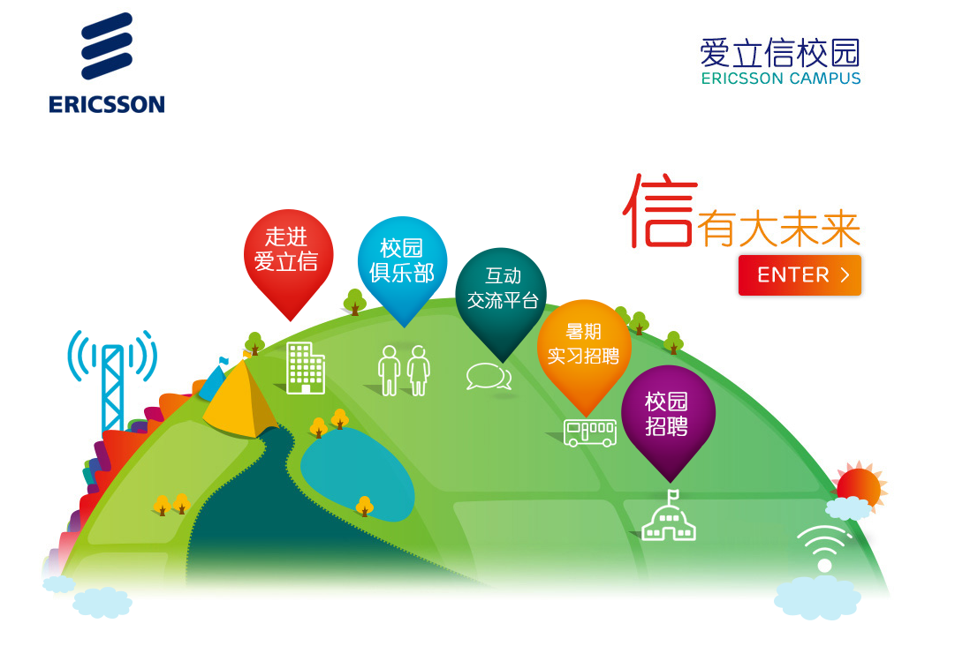

网申地址：<http://www.ericssoncampus.com/>